NOMBRE

INSTRUCTOR:

Aprendiz:
Esteban Felipe Anaya Erazo

SERVICIO NACIONAL DE APRENDIZAJE SENA
CENTRO DE COMERCIO Y SERVICIO
3066446 ADSO
Popayán Cauca
2025

1. En MySQL Workbench, crea una base de datos llamada 'empresa'.
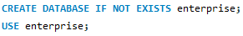
2. Crea una tabla llamada 'empleados':
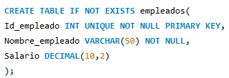
3. Crea un procedimiento almacenado que muestre todos los empleados:
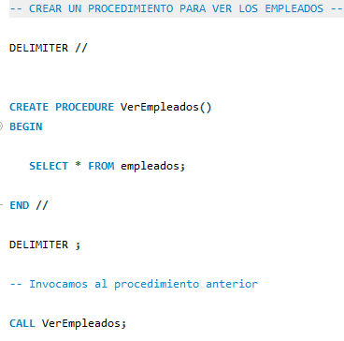

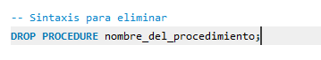
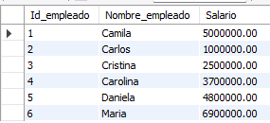
Crea un procedimiento que muestre los empleados con salario mayor o igual a un valor dado por el
usuario:
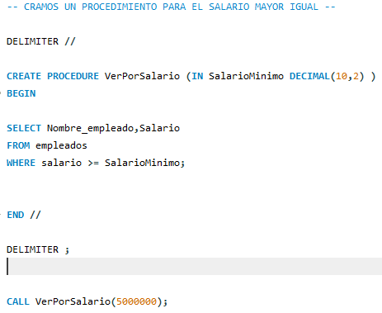
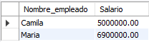

Investigue como se actualiza o elimina un procedimiento.
Crea un procedimiento que cuente cuántos empleados hay en la tabla:
